1. USB Boot với hệ điều hành MS-DOS

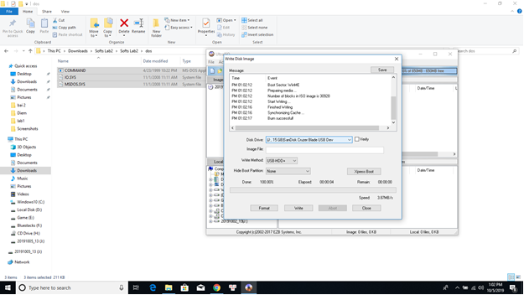

1. Dùng XBoot tại Tab QEMU kiểm tra khả năng boot của USB

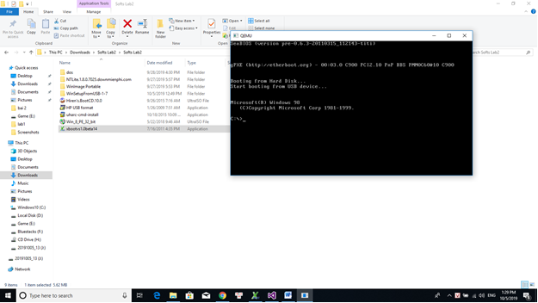

3)

1. USB boot Hiren’s Boot

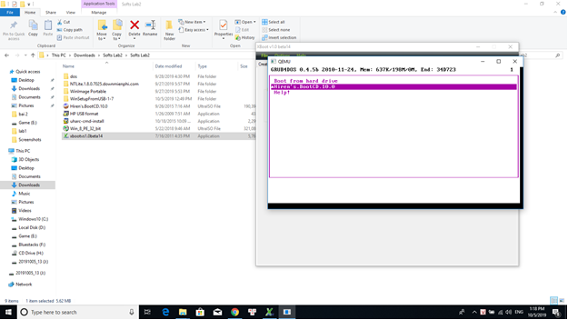

1. Quá trình tạo Boot windon 8PE

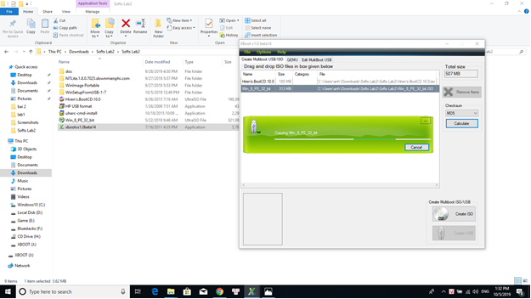

Sau khi tạo thành công

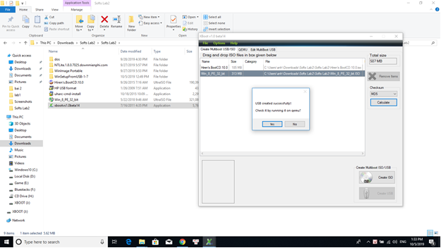

Kết quả

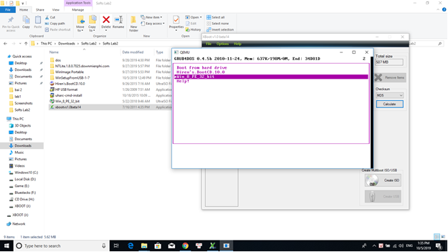

7)USB thích hợp nhiều bản cài đặt hệ điều hành và nhiều bản boot



1. Dùng phần mềm Rufus để nạp toàn bộ nội dung windon10 vào USB

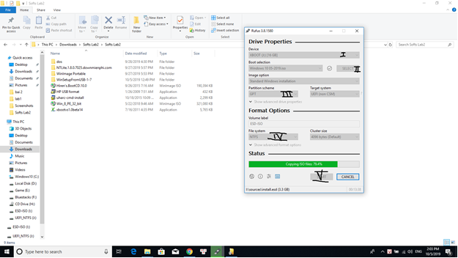

Làm theo các bước từ I => V để hoàn thành việc tạo boot windon 10 vào USB

Quá trình tạo boot hoàn tất

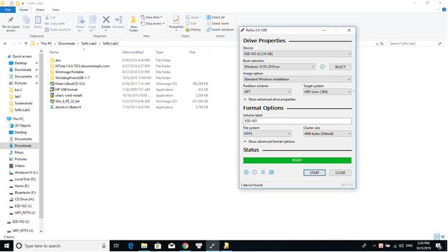

1. Toàn bộ nội dung của windon 10

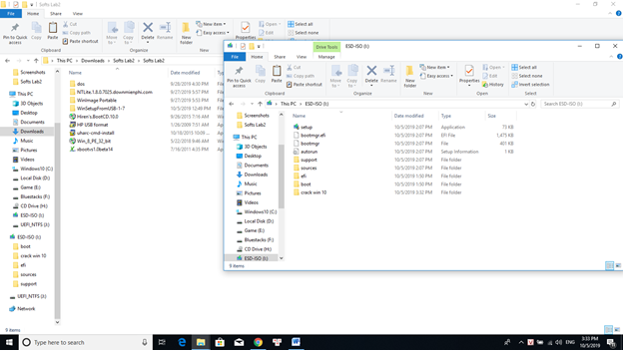

1. Cài windon 10 tự động, khi cài không khỏi nhập User,Company,CD key, múi giờ, tạo User, chọn ổ đĩa,...

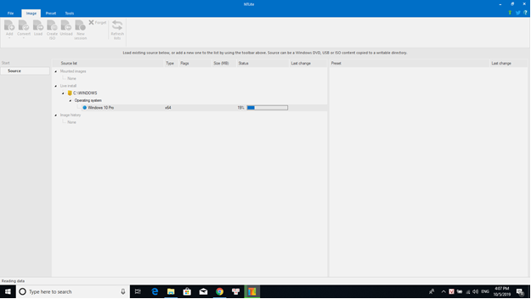

Lựa chọn các mục để win tự cài

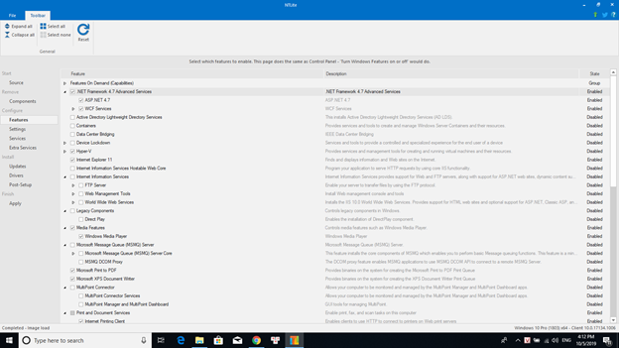

Tiếp theo nhấn Apply => Cr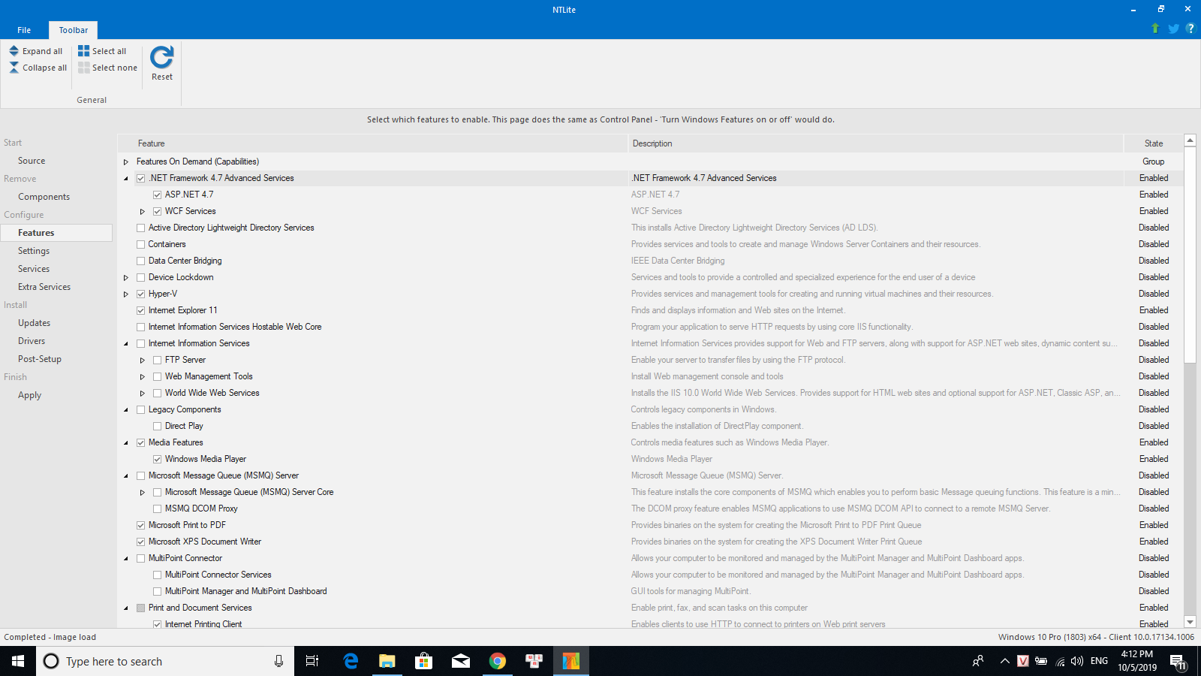Tiếp theo nhấn Apply => Creat ISO để tiến hành việc tạo tập tin ISO cài windon